Как был запущен и включен сайт?
1)Скачиваем FilleZilla 
2)Запускаем и слева сверху нажимаем ФАЙЛ => Менеджер сайтов
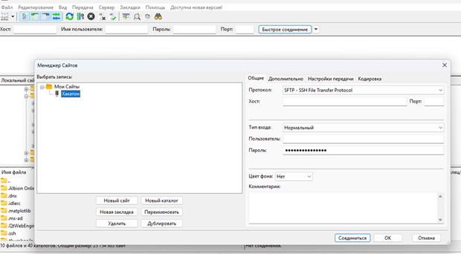
3) В открывшейся вкладке прописываем данные, полученные от хостинга
Хост: 85.143.112.32
Порт: 10014
Тип входа: нормальный
Пользователь: user
Пароль:
Протокол: SFTP – SSH FILE TRANSFER PROTOCOL
4) Нажимаем кнопку Соединиться – таким образом подключаемся к внутренним файлам сайта
5) В правой части в поиске папок прописываем путь к основной папке, в которой лежит код
/home/user/public_html
6) Для изменения файлов/кода используем этот путь
7) Чтобы сайт заработал – подключим базы данных. Для этого открываем  и в командной строке пишем следующие команды:
ssh user@85.143.112.32 -p 10014
PASSWORD (получили от хостинга)
8) Теперь мы подключились и можем работать. Пропишем следующие команды:
Удалим старого пользователя:
DROP USER IF EXISTS 'hackathon_user'@'localhost';
Создадим нового с простым паролем:
CREATE USER 'hackathon_user'@'localhost' IDENTIFIED BY 'password123';
Дадим права:
GRANT ALL PRIVILEGES ON hackathon_db.* TO 'hackathon_user'@'localhost';
FLUSH PRIVILEGES;
EXIT;
9) Подключение MySQL:
mysql -u root -p
Введем пароль: strong_root_password_123
10) Базу данных можем редактировать так, как нам нужно

